人教版一年级上册第三单元《1-5的认识和加减法》练习卷班级_________ 姓名_________
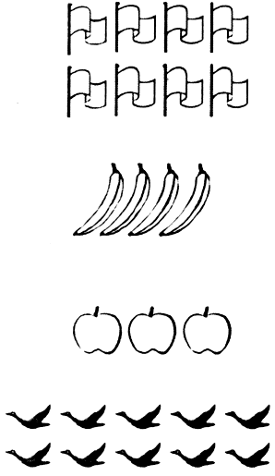

一、数一数，写一写。

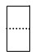

二、算一算。
2+2= 4-1= 3-2= 0+1= 5-1=
3+2= 4+1= 1+1= 4-0= 5-2=
4-3= 3-3= 1+3= 3-0= 2+1=
三、排一排。
（1）我会从大到小排一排。
4
0
1
5
2
3

（ ）>( )>( )>( )>( ) >( )
（2）按顺序填数。
 | 1 |  | 3

4

2

四、涂一涂。
左边2个： ☆ ☆ ☆ ☆ ☆
左边第3个： ☆ ☆ ☆ ☆ ☆
右边4个： ☆ ☆ ☆ ☆ ☆
右边第4个： ☆ ☆ ☆ ☆ ☆

五、仔细观察图形，填一填。
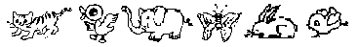
（1）图中一共有 个动物。
（2）把右边的第2只动物圈起来。

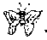
（2）从左边数起， 排在第 个， 排在第 个。
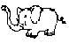

（3）从右边数起， 排在第 个， 排在第 个。
六、我会填。
3 5 2 3
2 4 3 1 4 5
5 | 1 |  | 3
5 |  | 3 |  | 1
4 |  | 3 | 1
4 | 2

七、在○里填上“＞”、“ ＜”、“＝”。
2○4 5○2 4○1 4-2○2 3-3○5-1
0○3 2○3 1○3 0+5○3 2+2○4+1
5○3 4○0 2○2 5-5○3 3+0○4-1
八、连一连
5－4
2＋3
3＋1
4＋0
3－2
2＋2
3－1
4－1
3
2＋0
3－2
1
3＋2
1＋1
4
2

九、数一数，比一比
（1）○○○○○ （2）△△△△
●● ▲
○有（ ）个，●有（ ）个。 △有（ ）个，▲有（ ）个。
（ ）<（ ） （ ）>（ ）
（3）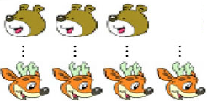 比少 ； 比多 。
十、看图写算式。
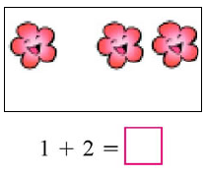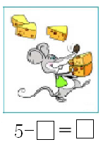
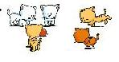
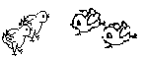
□+□=□ □+□=□
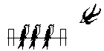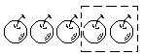
□○□=□ □-□=□
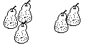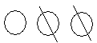
□○□=□ □○□=□
十一、想一想，试一试。
＋ ＝ 4 ＋ ＝3
= = （ ） = （ ）

